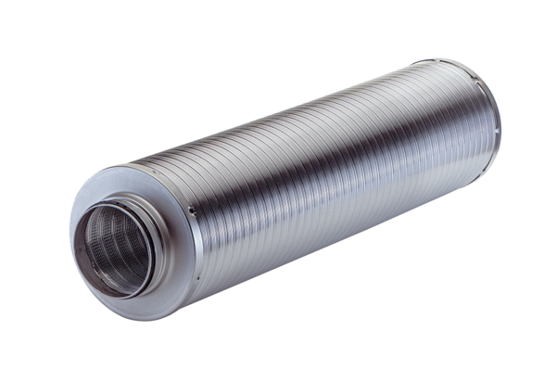Silencieux tubulaire RSR 16-1Unité de conditionnement : 1 pièceGamme: C
Numéro de référence : 0092.0595Fabricant : MAICO

